Regroupement n°2
Calcul mental et résolution de problème

Circonscription de Gray- Plan Villani-Torossian
Mardi 7 janvier Chargey-les-Gray

Rappel : le calcul mental à l’école
- Mémorisation et automatisation :
  - La mémorisation des tables (il n’y a pas d’apprentissage sans mémoire) : les résultats doivent être immédiatement disponibles, sans reconstruction même rapide.
  - L’automatisation : mémorisation de procédures enrichies et variées.

- En calcul mental, les procédures les plus utilisées par les élèves ne sont pas forcément les plus efficaces. L’élève utilisera des procédures plus sûres pour lui mais plus coûteuses pouvant conduire à l’échec. Il s’agit de renforcer les connaissances sur les décompositions de nombres pour explorer de nouvelles procédures automatisées.

La commande du dernier regroupement

Les compléments à 10

La gestion de l’hétérogénéité des élèves

La place de la résolution de problème dans l’enseignement du calcul mental

Les compléments à 10 (séance CP)
Voir fiche de préparation

Synthèse de la séance

La place de la manipulation :

- pour construire une notion (donner 10 cubes pour trouver les différentes décompositions),
- pour construire une image mentale (pour mémoriser),
- pour aider les élèves en difficulté,
- pour valider / vérifier.

Les faits numériques :

Savoir par cœur : finalité ou objectif ?

Comment faire en sorte que les élèves sachent par cœur ?

Les écrits de référence :

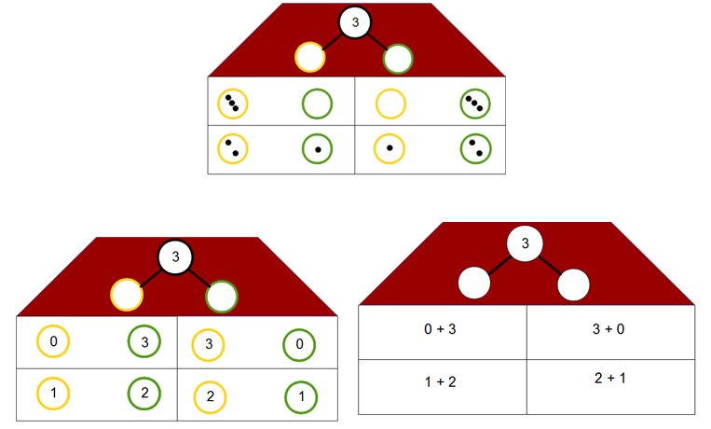
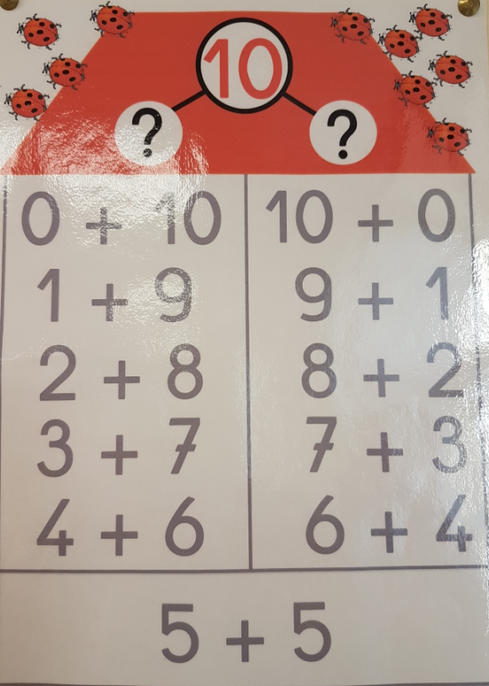

Ecrit de travail ? Ecrit d’apprentissage ? Ecrit de référence ?
Construire plusieurs fois mais différemment les écrits (de travail, d’apprentissage ou de référence)

L’hétérogénéité (séance CP CE1)
Voir fiche de préparation

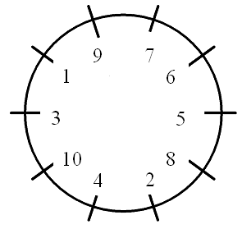

Multiplier par 202 puis par 212.

Synthèse utilisation de la roue

Enseignement explicite : que faut-il en retenir ?

Synthèse de la séance

Enseignement explicite : que faut-il en retenir ?

Les différents types d’écrits.

Les différents usages de la roue.

Comment se détacher de la roue ?

